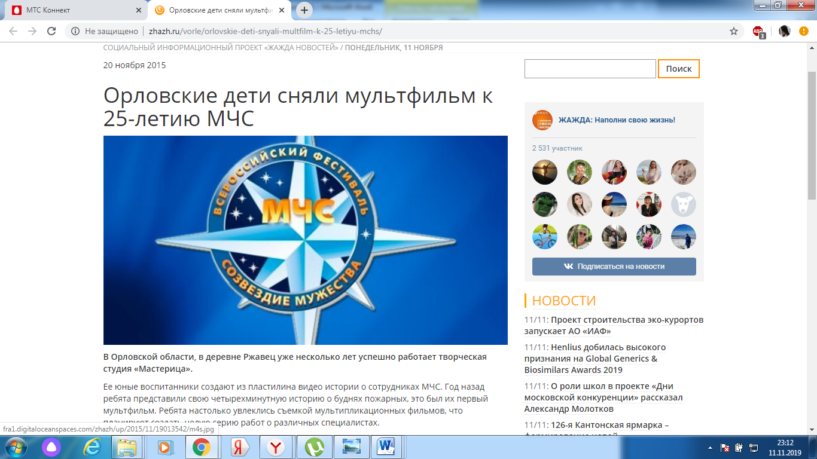
http://zhazh.ru/vorle/orlovskie-deti-snyali-multfilm-k-25-letiyu-mchs/ | Орловские дети сняли мультфильм к 25-летию МЧС

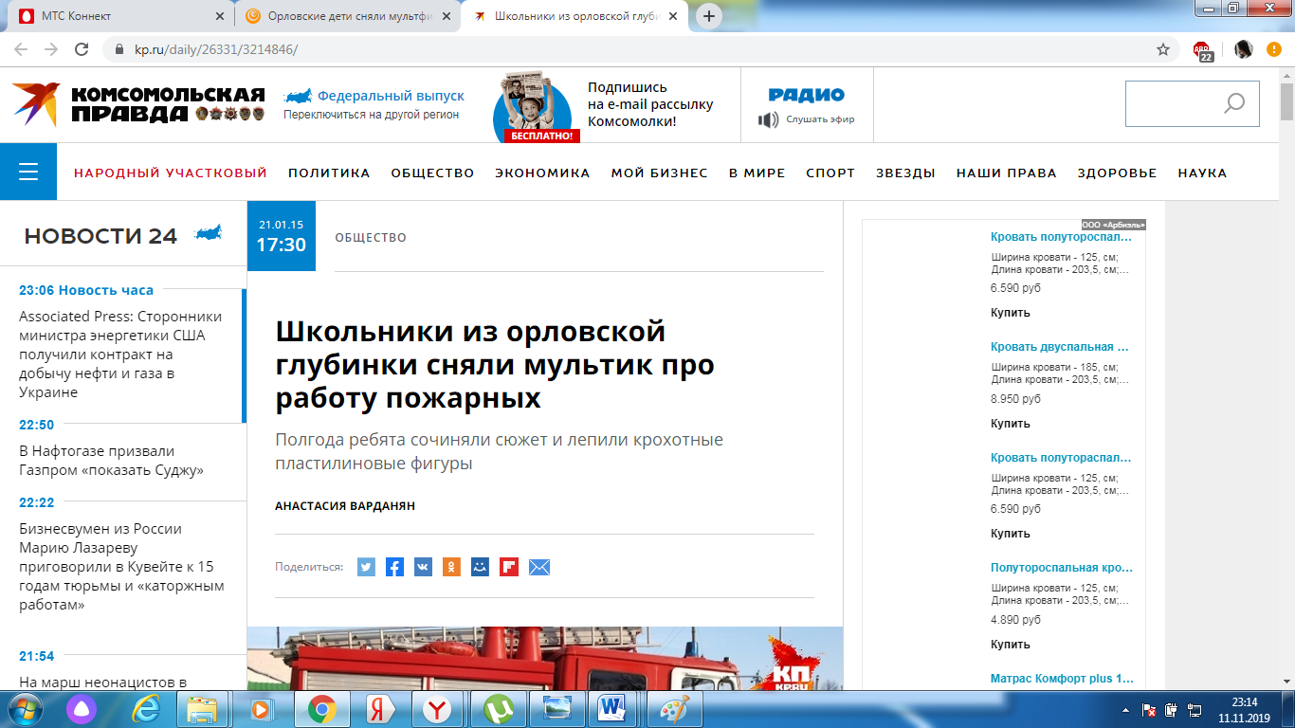
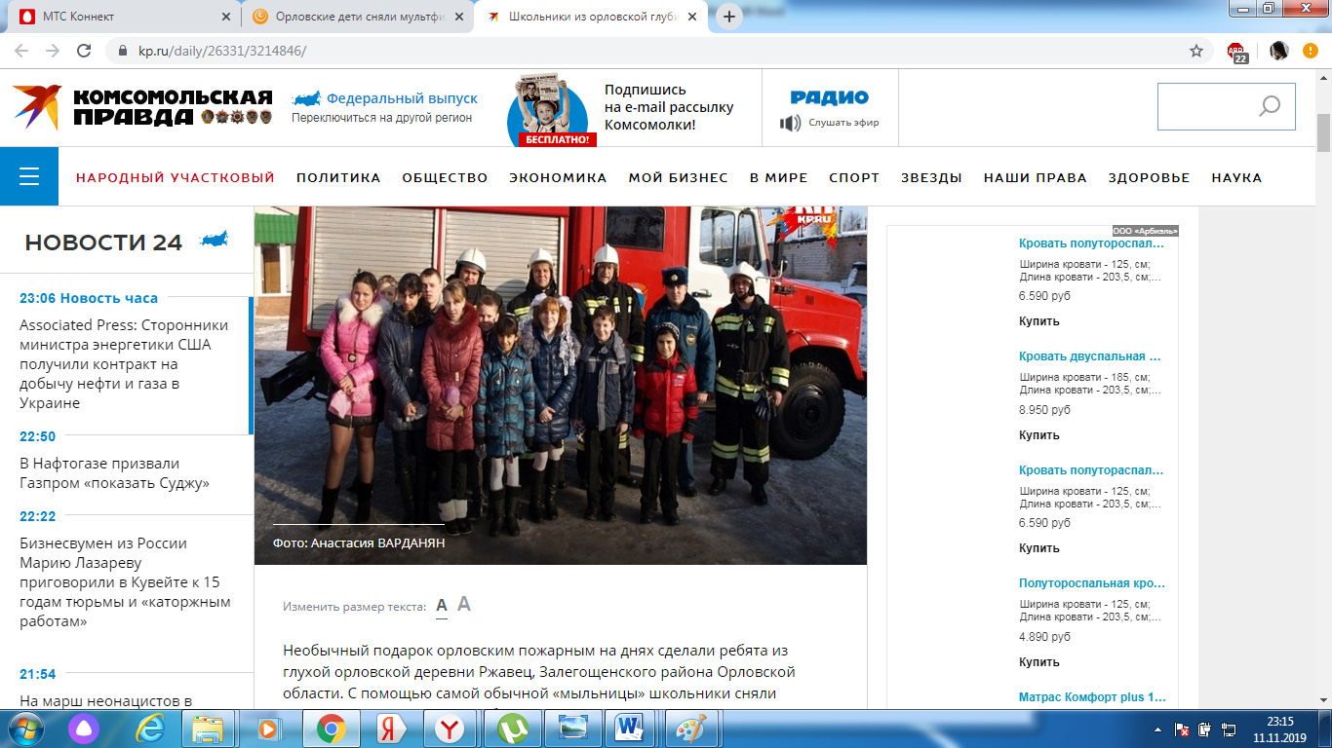
http://www.kp.ru/daily/26331/3214846/ | «Школьники из орловской глубинки сняли мультик про работу пожарных

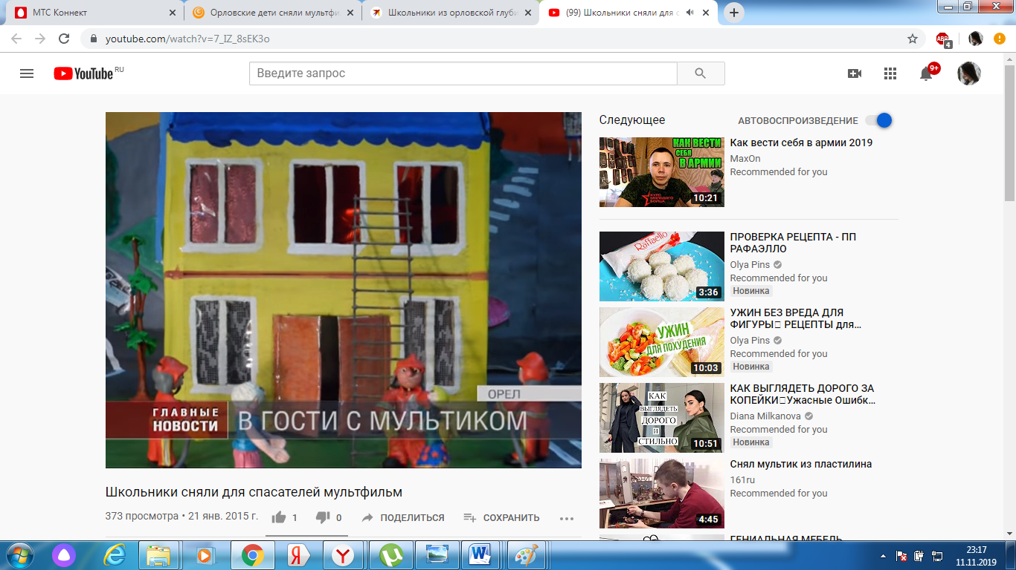
http://www.youtube.com/watch?v=7_IZ_8sEK3o | «Школьники сняли мультик про спасателей»
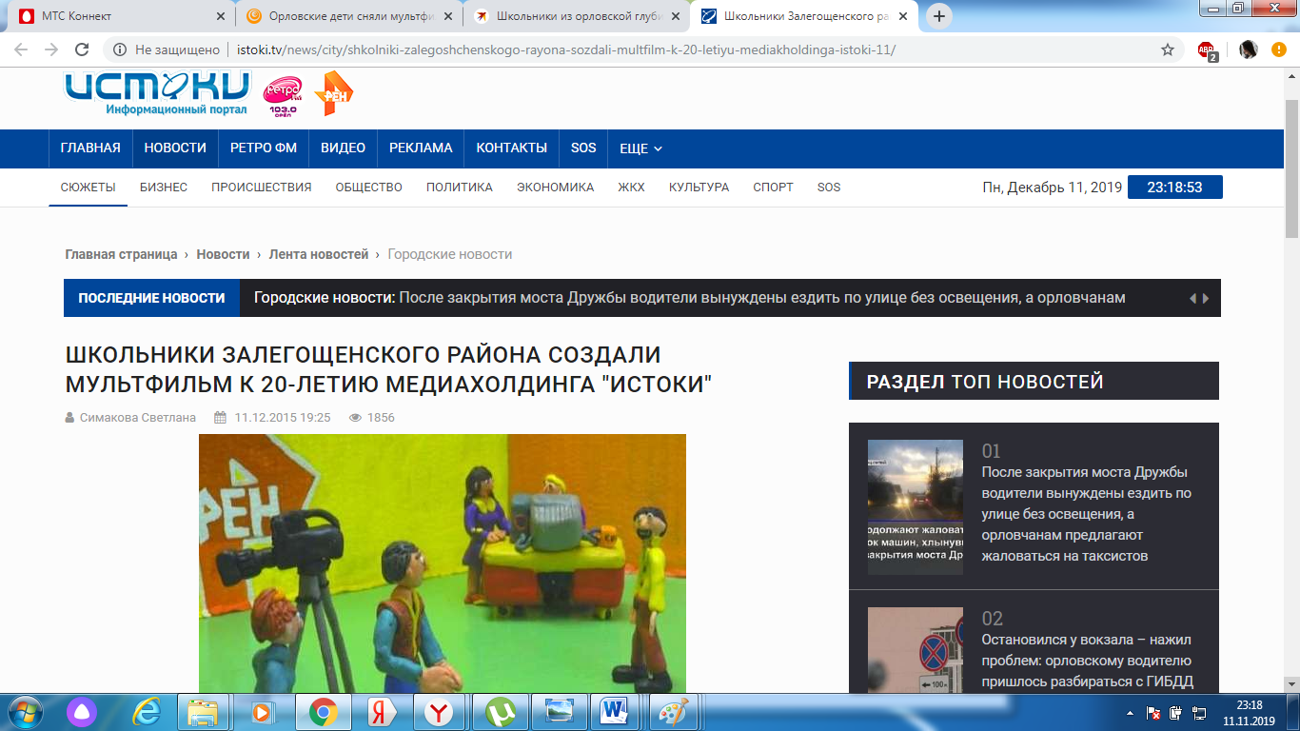
http://istoki.tv/news/city/shkolniki-zalegoshchenskogo-rayona-sozdali-multfilm-k-20-letiyu-mediakholdinga-istoki-11/ | «Школьники Залегощенского района создали мультфильм к 20-летию медиахолдинга "Истоки"

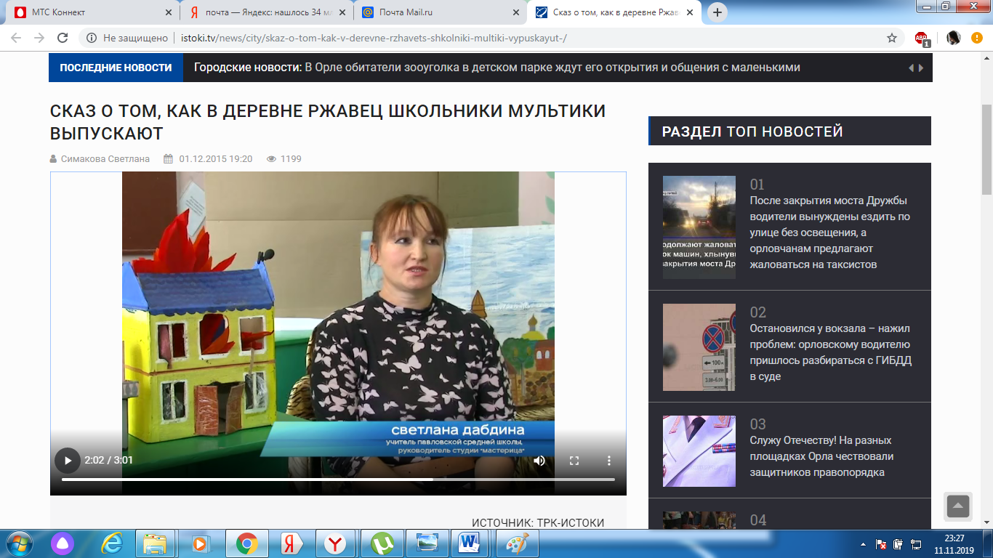
ТВ сюжеты
http://istoki.tv/news/city/skaz-o-tom-kak-v-derevne-rzhavets-shkolniki-multiki-vypuskayut-/ | Сюжет на канале истоки рен тв «Сказ о том, как в деревне Ржавец школьники мультики выпускают»
